國立中興大學附屬高級中學 105學年度 第1學期 高三自然組∕第二次期中考∕數學科試題
班級：三年 班 座號： 姓名： 命題教師：謝國釧 審題教師：邱繼輝

一、單選題：每題4分，共計16分。
（ ）1. 已知扇形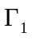的半徑為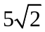，將的中心角（圓心角）減半，半徑調整為，
得到另一個扇形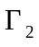的面積恰為扇形的倍，則實數的範圍在下列哪一個選項內？
（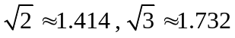）
（A）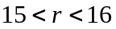
（B）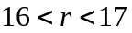
（C）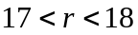
（D）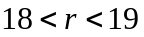
（E）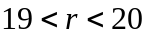

（ ）2. 橢圓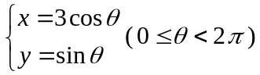上有一點，原點與的連線段與長軸的夾角為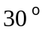。
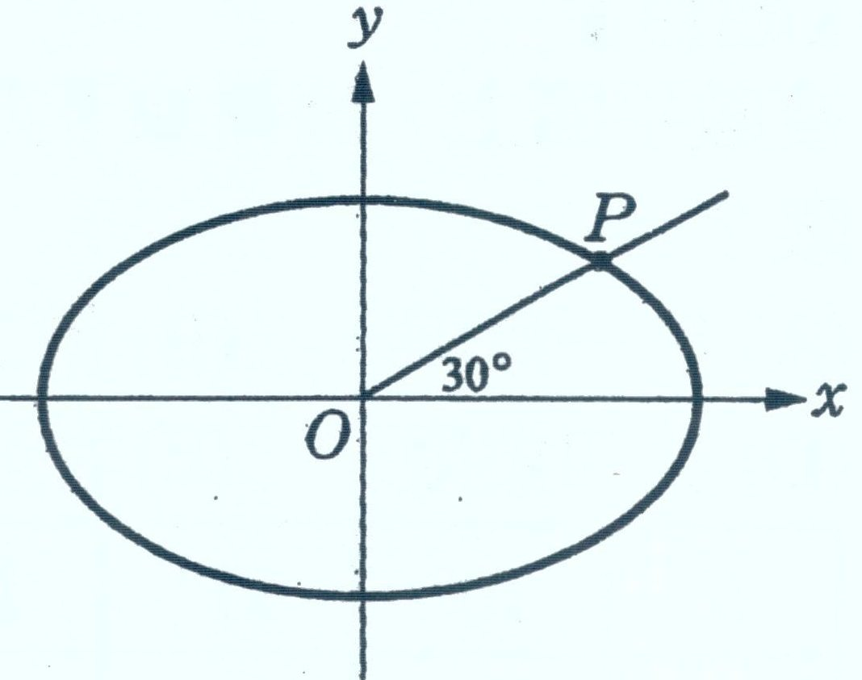
請問：在參數式中的應該代入哪一個角度才能得到點的坐標？
（A）
（B）
（C）到之間的某個角，意即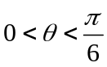。
（D）到之間的某個角，意即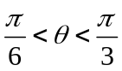。
（E）到之間的某個角，意即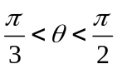。

（ ）3. 複數平面上，有四個點：
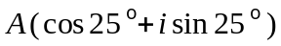、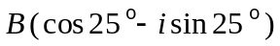、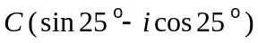與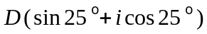，
則四個點、、與所連成的四邊形為哪一個形狀？
（A）正方形
（B）非正方形的矩形
（C）菱形
（D）平行四邊形
（E）等腰梯形

（ ）4. 在複數平面上有一點，若對任意負數，不等式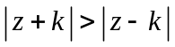成立，且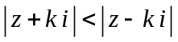成立，
請問：若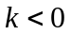，則值有可能是下列哪一個選項的虛數？
（A）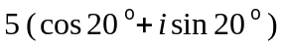
（B）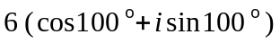
（C）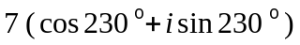
（D）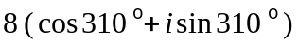
（E）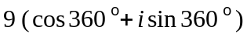

二、多重選擇題：每題6分，共計36分。
答錯一個選項者得4分，答錯兩個選項者給2分，答錯多於兩個選項或未作答者0分。
（ ）1. 如圖，在複數平面上，圓 為圓心在原點之單位圓，請依這兩個複數、在圖上所標示的相關位置，
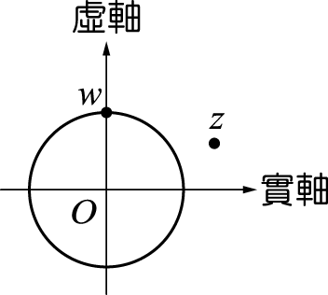
判斷下列敘述何者正確？（註：表的共軛複數，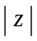表的絕對值。）
（A）於複數平面上所對應的位置在第四象限
（B）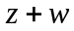於複數平面上所對應的位置在第二象限
（C）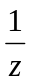於複數平面上所對應的位置在圓的內部
（D）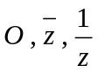必定會在同一直線上
（E）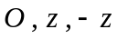必定會在同一直線上

（ ）2. 當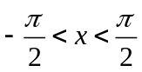時，有關函數 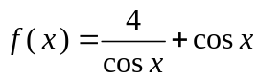的敘述，下列哪些是正確的？
（A）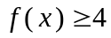
（B）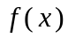的最小值是
（C）有最大值
（D）圖形對稱於軸
（E）圖形對稱於軸

（ ）3. 下列哪些函數的週期是？
（A）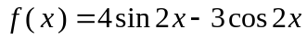
（B）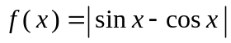
（C）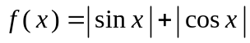
（D）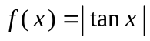
（E）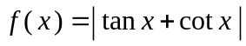

（ ）4. 設與為任意實數，則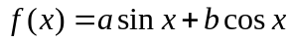的圖形可為下列哪些選項？
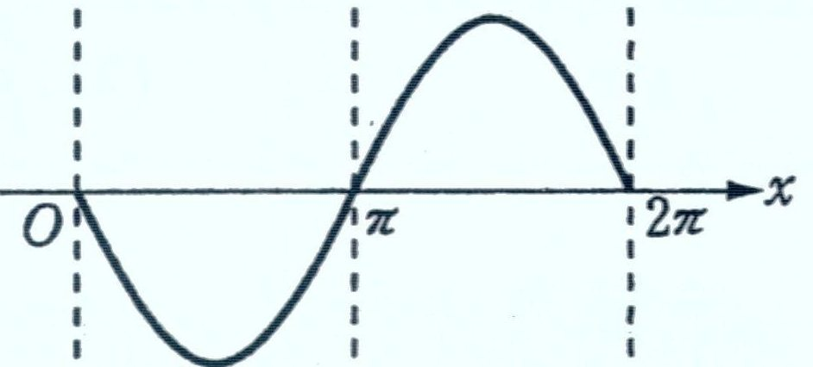
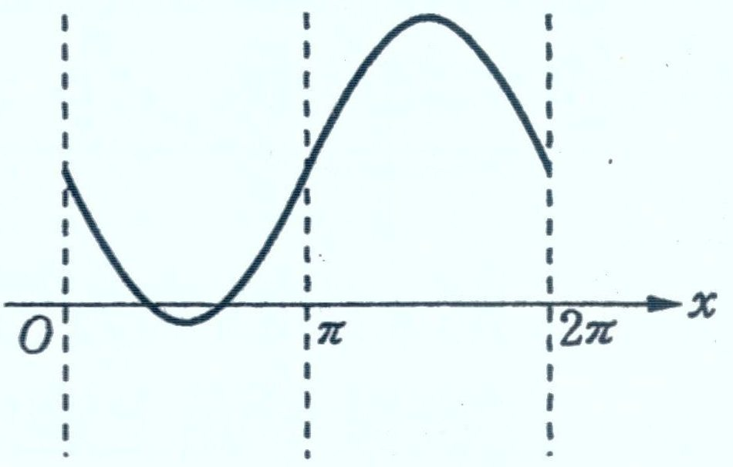
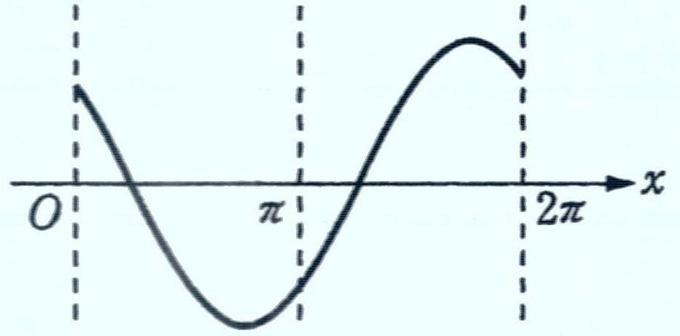
（A） （B） （C）

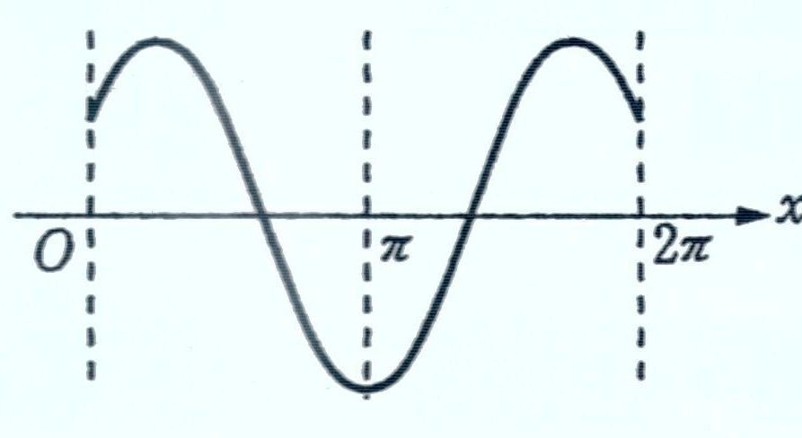
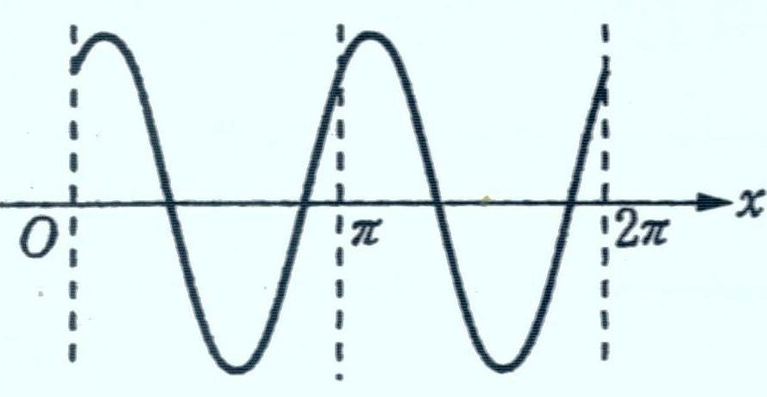
（D） （E）

（ ）5. 在複數平面上有兩點與，
點以極式表為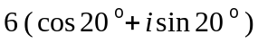，點以極式表為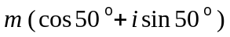，
則值為下列哪些選項，可使得、與原點連成等腰三角形？
（A）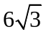
（B）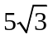
（C）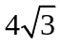
（D）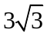
（E）

（ ）6. 設為複數，滿足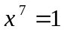且 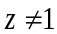，則下列哪些敘述是正確的？
（A）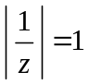
（B）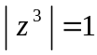
（C）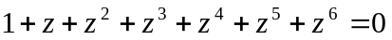
（D）
（E）

三、填充題：每題6分，共計48分。
1. 設為正整數，使得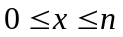的範圍內，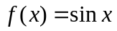與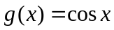的圖形共有個交點，
試求：之值為何？ 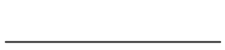（共三個解，全對才給分。）

2. 右圖為函數 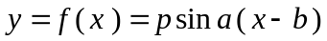的部分圖形，其中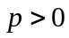， 且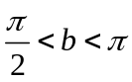的部分圖形，
則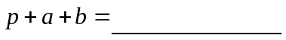。
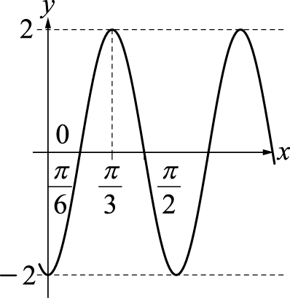

3. 遊樂區中有一圓形摩天輪，中心軸高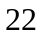公尺，直徑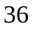公尺，逆時針方向運轉一圈需時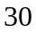分鐘。
當摩天輪開始運轉時，阿美恰坐在離地最近的位置上，分鐘後，阿美離地的高度可表為 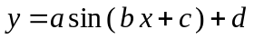，
其中，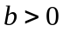且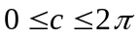。試求：序組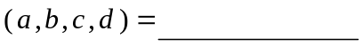。（全對才給分！）
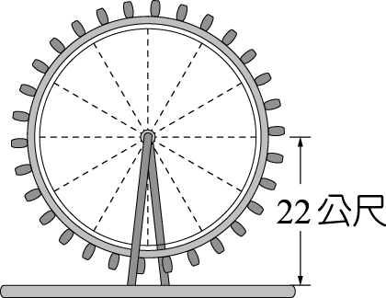

4. 設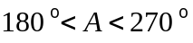，且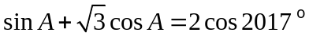，若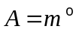，則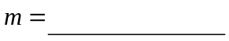。

5. 設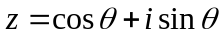，其中為鈍角，若本身也是的次方根之一，試求：之值為何？

6. 複數平面上，複數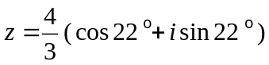，則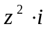的位置在下圖中的哪一個區域內？
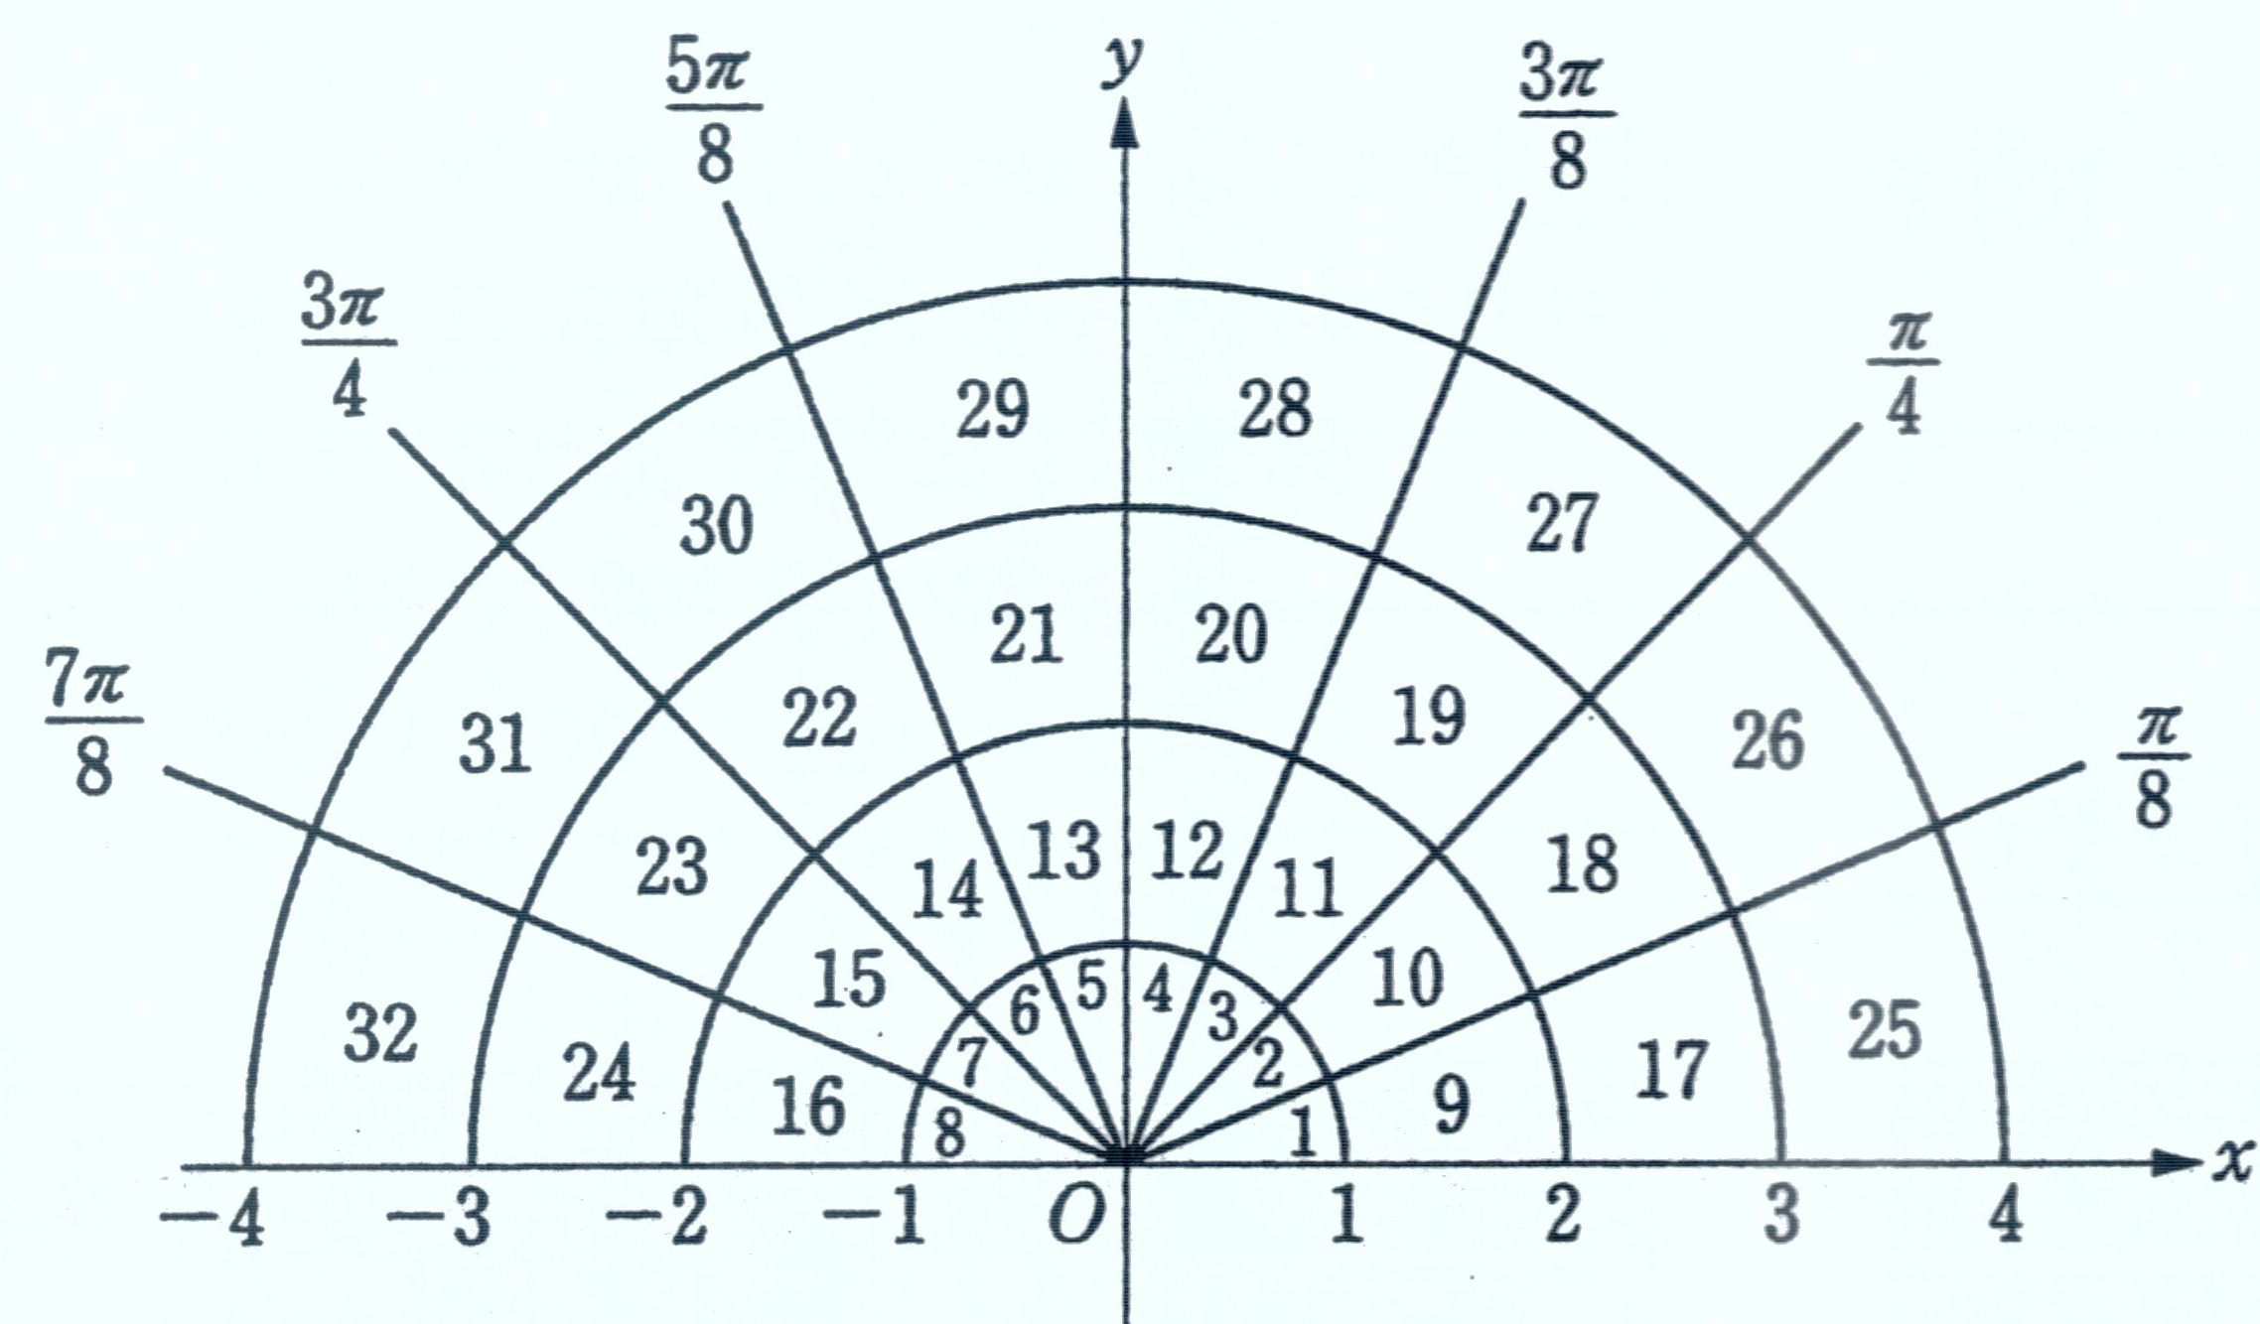
（請填入代號1–32）

7. 複數平面上，請根據下方的三角函數值表，試判斷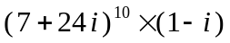的位置在第幾象限？
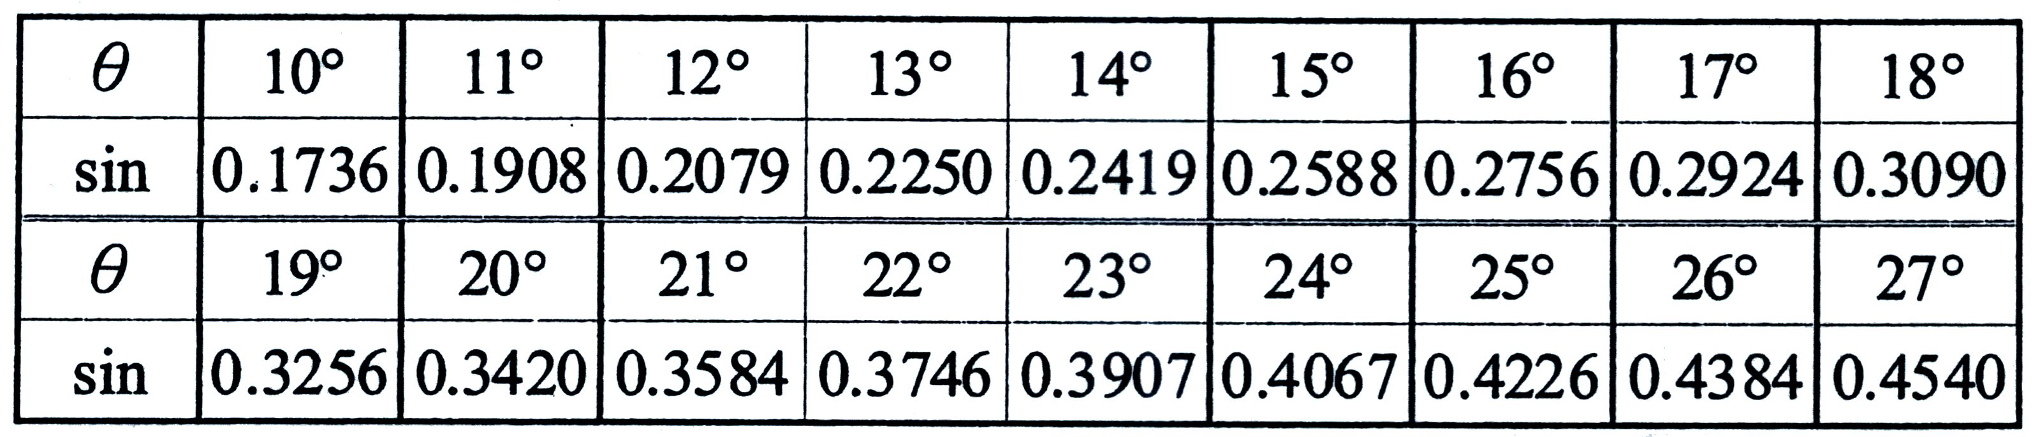

8. 設為複數，若的四次方根有四個，在複數平面上所連成的正方形設為；
又若的六次方根有六個，在複數平面上所連成的正六邊形設為；若正方形與正六邊形之周長的比為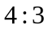，
試求：絕對值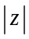之值為何？

～～試題結束～～

國立中興大學附屬高級中學 105學年度 第1學期 高三自然組∕第二次期中考∕數學科試題
班級：三年 班 座號： 姓名： 命題教師：謝國釧 審題教師：邱繼輝

答案卷（自然組）

一、單選題題：每題4分，共計16分。
1. | 2. | 3. | 4.
C | B | E | B

二、多重選擇題：每題6分，共計36分。
答錯一個選項者得4分，答錯兩個選項者給2分，答錯多於兩個選項或未作答者0分。
1. | 2. | 3. | 4. | 5. | 6.
ACDE | AE | CE | AB | AE | ABCDE

三、填充題：每題6分，共計48分。
1. | 2. | 3. | 4.
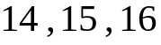 | 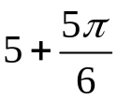 | 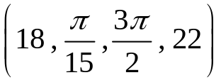 | 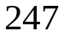
5. | 6. | 7. | 8.
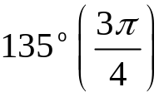 | 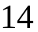 | 第四象限 | 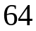

～～GOOD LUCK～～

國立中興大學附屬高級中學 105學年度 第1學期 高三自然組∕第二次期中考∕數學科試題
班級：三年 班 座號： 姓名： 命題教師：謝國釧 審題教師：邱繼輝

答案卷（自然組）

一、單選題題：每題4分，共計16分。
1. | 2. | 3. | 4.

二、多重選擇題：每題6分，共計36分。
答錯一個選項者得4分，答錯兩個選項者給2分，答錯多於兩個選項或未作答者0分。
1. | 2. | 3. | 4. | 5. | 6.

三、填充題：每題6分，共計48分。
1. | 2. | 3. | 4.
5. | 6. | 7. | 8.

～～GOOD LUCK～～

